Калибриране на MEMS Акселерометри

Курсов проект на:

**Никола Тотев**

по

Приложение на Математиката за Моделиране на Реални Процеси

Съдържание

Резюме 1

Въведение4

Запознаване с акселерометри 2

MEMS акселерометри 2

Видове грешки 2

*Constant Bias 3*

*Scaling Errors 3*

*Errors due to the non-orthogonality of the axes*

Математически модел4

Входни данни 2

Очакван резултат 2

Детайли калибрация2

Използвани методи за калибрация2

*Метод на НМК 3*

*Метод на Нютон 3*

Резултати 2

Практически приложения 4

Приложения в индустрията2

Приложения в роботиката2

Пример проект по „Практическа роботика и умни неща“3

Заключения4

Резюме

В рамките на този проект се разглежда задачата за калибриране на MEMS акселерометри. За целта е използвана линейна връзка между калибрираните данни и некалибрираните данни. Построена е функция на грешките, която се минимизира, като се реши една система от 12 уравнения.

В секция 1, се запознава с различите видове акселерометри, по-подробно се разглежда начина на работа на MEMS акселерометрите, както и грешките, които се наблюдават при такъв вид сензори.

В секция 4 се дава повече информация за практическите приложение на МЕМС акселерометрите.

В секция 3 е представен алгоритъм за калибриране на MEMS акселерометри. В секцията е предоставено сравнение между резултатите, получени с вградените функции в СКА Mathematica и тези получени е имплементирания от нас алгоритъм.

Въведение

* + Акселерометри. MEMS акселерометри. Видове акселерометри.

Акселерометрите са сензори, който измерват ускорение, но основните видове са следните:

* Пиезоелектричени *(piezoelectric)*
* Пиезорезистивени *(piezoresistive)*
* Капацитивни акселерометри *(capacitive accelerometers)*
* MEMS Акселерометри *(MEMS Accelerometers)*

Сега ще разгледаме по-подробно MEMS акселерометрите.

MEMS е съкращение за ***Microelectromechanical systems*** и такъв вид акселерометри се изработва от силиций *(фигура 1 показва начина на работа)*. Едно от предимствата са им, че имат малки размери и лесно могат да бъдат използвани в проекти където има ограничено място.

Акселерометрите намират много приложения в индустрията, както и в хоби роботиката и електрониката. Тук ще посоча 3 основни приложения:

* + - Използват се за диагностика на машини, като се следи за появата на вибрации.
    - Служат за да се измерва ускорението на роботи, например мобилни роботи.
    - Намират приложение в дронове и самолети.

**Фигура 1 –** Показва и начина на работа на МЕМS акселерометър. При ускорение, сините части се движат и се отдалечават/приближават до фиксираните електроди.

* + Видове грешки

Като всяко измервателно устройство и при акселерометрите има различни видове грешки, които се наблюдават. Основните видове, които се получават при производството са,

* + Постоянно отклонение

Това е постоянно отклонение, което възниква при производство. В такъв случай в положение на покой сензора може да показва ускорение, различно от (X, Y, Z) (0, 0, 9.8)

* + Отклонения в мерните единици

Тази грешка означава, че данните, които идват от сензора са в неизвестна за нас мерна единица, вместо m/s например.

* + Грешки, които идват от неортогоналността на осите

Тази грешка е отново грешка, която се появява при производството на сензора и както се показва в името означава, че осите X, Y, Z не са ортогонални една на друга. При производството на триосеви акселерометри, очакваме осите да са ортогонални, но тъй като технологията за производство не е съвършена, между осите се наблюдават ъгли между . Тези отклонения водят го нежелани грешки.

Освен тези грешки възникват други грешки. Например грешки, които се появяват заради условията, при които работи акселерометърът или електромагнитен шум.

Калибриране на MEMS акселерометри

* + Постановка на математическата задача

Като входни данни използвам dataset от една статията на ММ Solutions AD за лабораторно калибриране на MEMS акселерометри от ESGI-95. Първоначалния план беше дa се използват данни от собствен сензор, но това не се реализира, защото при по-задълбочено проучване на сензорите, които са достъпни мога да се калибрират от производителя.

В *таблици 1* е показан пример за некалибрирани данни, а в таблица 2 са пресметнати нормите на тези данни.

**Таблица 1** – Не калибрирани данни по осите X, Y и Z

**Таблица 2** – Нормите получени от данните в таблица 1.

* + Постановка на задачата

Когато сензорът се намира в покой и е успореден на земната повърхност, трябва да показва (X, Y ,Z)=(0, 0, 9.8) или нормата на вектора да бъде 9.8. От таблиците *1 и 2* се вижда, че при сурови данни – данни директно от сензора, това условие не е изпълнено. Целта на този проект е да използва математически модел, който обработва данните по такъв начин, че да се стигне до норма на калибрираните вектори 9.8 или да калибрира данните.

* + Математически модел

Както беше обяснено в предишната точка, ако един акселерометър е калибриран, то нормата на вектора v(X, Y ,Z) е 9.8 или

Ако това дава нула, означава, че данните са калибрирани. Това ще го означа като .

Това може да се разглежда като грешката от калибрацията. Важно е да съобразим, че в реалния живот, при наличието на много данни е невъзможно да се получи резултат точно равен на нула. Поради тази причина се стремим да е възможно най-близко до нула.

За да се калибрират данните използваме линейна връзка между калибрираните и суровите данни:

(1)

където

* векторът е вектора от калибрираните данни.
* Матрицата M – тази матрица се грижи за ортогоналноста на осите X, Y, Z както и за мащаба. По диагонала са коефициентите за мащаба, а останалите са за ортогоналноста
* Векторът представлява суровите данни от сензора.
* Векторът B този вектор се грижи за коригирането на постоянното отместване.

След извършване на действията отдясно стигаме до следните уравнения:

(2)

За да калибрираме един акселерометър е необходимо да намерим матрицата M и вектора b, което означава, че имаме 12 неизвестни коефициенти. За да намерим неизвестните коефициенти, тъй като знаем вида на X, Y и Z както и първоначалните може да ги заместим в уравнение (1), и получаваме функцията

(3)

която трябва да минимизираме. Така задачата добива вида min Err(M,B).

* Използвани методи за минимизиране на (3)

За да може да намерим минимума на (3) трябва да намерим частните производни спрямо 12-те неизвестни коефициенти. След като сме получили всичките производни ги приравняваме на нула, което означава, че трябва да решим нелинейна система с 12 уравнения и 12 неизвестни. За бързо решаването на тази система използваме метода на Нютон.

* + Метод на Нютон

**Фигура 2** – Графично представяне на метода на Нютон <https://openstax.org/books/calculus-volume-1/pages/4-9-newtons-method>

Формулите за метода на Нютон за едно уравнение са следните:

. (4)

За да мога да го използвам, направихме наша имплементация на този метод във Wolfram Mathematica.

Този метод се използва за решаване на уравнения, както може да се приложи и за решаване на система от нелинейни уравнения. Решаването на система се прави по формула (5)

(5)

* Числени резултати

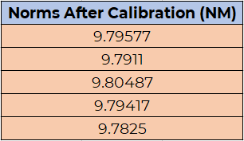

**Таблица 4 -** Показва нормата от калибрираните данни получени при използване на имплементирания от нас метод на Нютон

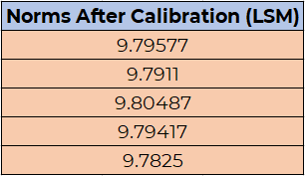

**Таблица 3 -** Показва нормата от калибрираните данни получени при използване на вградените функции.

Таблици 3 и 4 показват нормите след калибрацията на векторите. Както се вижда имплементацията на Метода на Нютон (*МН*), която съм направил, извежда еднакви резултати като Метода на Най-Малките Квадрати (*МНМК*), който използва вградени функции за минимизация.

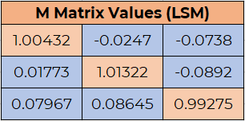

**Таблица 5 -** Показва стойностите на вектора М получени при използване на вградените функции.

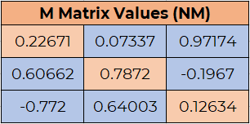

**Таблица 6 -** Показва стойностите на вектора М получени при използване на имплементирания от нас метод на Нютон

Таблиците 5 и 6 показват стойностите на матрицата М. Както описах по-горе това са коефициентите, при които грешката (3) е минимална. Тази разлика се дължи на използването на вградените функции в единия случай, а имплементиран от нас метод на Нютон в другия.

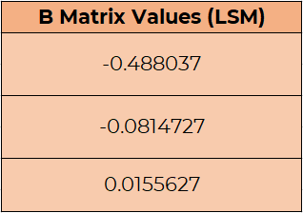

**Таблица 7–** Показва стойностите на вектора B получени при използване на вградените функции.

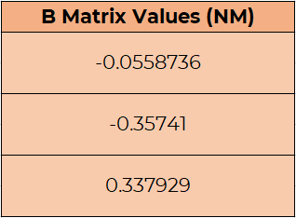

**Таблица 8 –** Показва стойностите на вектора B получени при използване на имплементирания от нас метод на Нютон

Таблиците 7 и 8 показват стойностите на вектора B, като отново както при матрицата М и тук има разминаване между стойностите получени с МНМК и МН.

**Таблица 10 –** Показва резултатите за отделните компоненти получени при използване на имплементирания от нас метод на Нютон

**Таблица 9 –** Показва резултатите за отделните компоненти при използване на вградените функции.

Таблиците 9 и 10 показват данните след калибрация, съответно с МНКМ и МН. Отново се виждат разлики между двата метода. Тези разлики се дължат на това, че няма имплементирано насочване на осите

Заключения

От получените резултати се вижда, че този проект успешно приложи математически модел, за да реши задачата за калибриране на MEMS акселерометър. Вижда се, че резултатите от вградените функции и имплементираната в рамките на този проект функция имат сходни резултати, което показва успешното решаване на задачата.